知网检索结果

1. 中英文综述的文献



题目: 区块链技术发展现状与展望

摘要：区块链是随着比特币等数字加密货币的日益普及而逐渐兴起的一种全新的去中心化基础架构与分布式计算范式,目前已经引起政府部门、金融机构、科技企业和资本市场的高度重视与广泛关注.区块链技术具有去中心化、时序数据、集体维护、可编程和安全可信等特点,特别适合构建可编程的货币系统、金融系统乃至宏观社会系统.本文通过解构区块链的核心要素,提出了区块链系统的基础架构模型,详细阐述了区块链及与之相关的比特币的基本原理、技术、方法与应用现状,讨论了智能合约的理念、应用和意义,介绍了基于区块链的平行社会发展趋势,致力于为未来相关研究提供有益的指导与借鉴. 更多还原

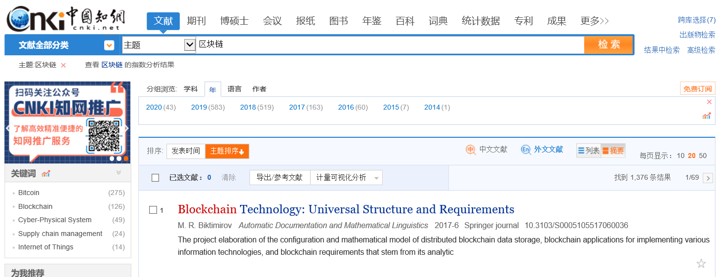

题目: **Blockchain Technology: Universal Structure and Requirements**

摘要：The project elaboration of the configuration and mathematical model of distributed blockchain data storage, blockchain applications for implementing various information technologies, and blockchain requirements that stem from its analytical and structural features are considered.

1. 中英文引用最高的文献



题目: 区块链技术发展现状与展望

摘要：区块链是随着比特币等数字加密货币的日益普及而逐渐兴起的一种全新的去中心化基础架构与分布式计算范式,目前已经引起政府部门、金融机构、科技企业和资本市场的高度重视与广泛关注.区块链技术具有去中心化、时序数据、集体维护、可编程和安全可信等特点,特别适合构建可编程的货币系统、金融系统乃至宏观社会系统.本文通过解构区块链的核心要素,提出了区块链系统的基础架构模型,详细阐述了区块链及与之相关的比特币的基本原理、技术、方法与应用现状,讨论了智能合约的理念、应用和意义,介绍了基于区块链的平行社会发展趋势,致力于为未来相关研究提供有益的指导与借鉴. 更多还原

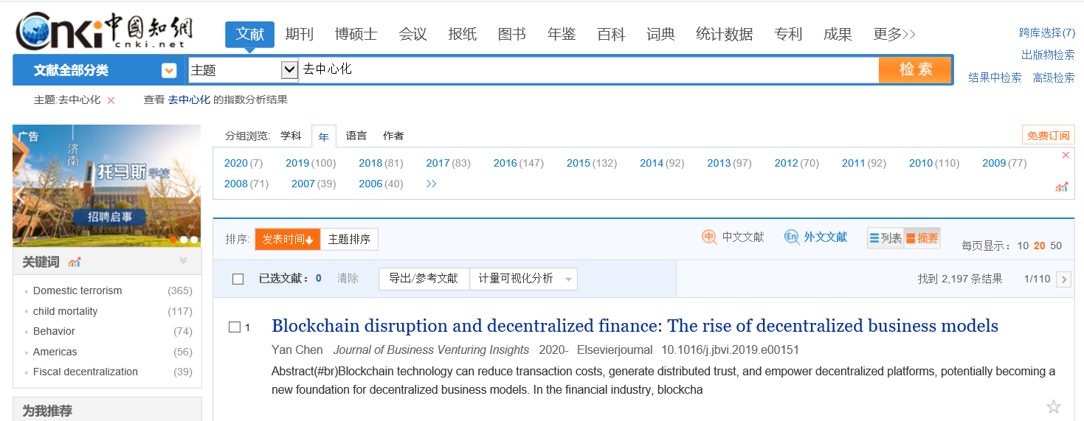

题目: Blockchain disruption and decentralized finance: The rise of decentralized business models

摘要: Abstract(#br)Blockchain technology can reduce transaction costs, generate distributed trust, and empower decentralized platforms, potentially becoming a new foundation for decentralized business models. In the financial industry, blockchain technology allows for the rise of decentralized financial services, which tend to be more decentralized, innovative, interoperable, borderless, and transparent. Empowered by blockchain technology, decentralized financial services have the potential to broaden financial inclusion, facilitate open access, encourage permissionless innovation, and create new opportunities for entrepreneurs and innovators. In this article, we assess the benefits of decentralized finance, identify existing business models, and evaluate potential challenges and limits. As a new area of financial technology, decentralized finance may reshape the structure of modern finance and create a new landscape for entrepreneurship and innovation, showcasing the promises and challenges of decentralized business models.

1. 最新的文献



题目: 法治化和去中心化趋势下领导权威的重塑之道

摘要: 领导权威的树立伴随领导活动的全过程。当前,领导环境的变化主要体现在法治化和去中心化两个方面,对领导权威提出了新挑战。领导者应着重从品德、才干、器识、学养、艺术五个方面重塑领导权威。

题目: 区块链背景下虚拟电厂分布式调度策略研究

摘要: 完全分散型虚拟电厂没有中心化机构，支持分布式能源的自由接入，是未来虚拟电厂的主流模式之一。基于分散型虚拟电厂与区块链在去中心化、点对点交互和分散协同等方面的一致性，提出利用区块链共识机制实现虚拟电厂分布式调度，结合等耗量微增率准则，将微增量特征作为一致性变量，实现虚拟电厂的最优经济调度。虚拟电厂中每个分布式能源作为区块链的一个节点，拥有全网关键数据的完整备份，当负荷发生变化后，利用PBFT共识算法，每个节点独立计算各个机组的新功率，并将新功率数据上链存储，同时保持微增量特征全局一致性，实现负荷在机组间的合理分配。通过仿真实验验证了算法的有效性，利用区块链实现分布式调度，为分散型虚拟电厂运行模式提供了一种可行的参考方案。

题目: 基于区块链理念的电网安全运行穿透式管控

摘要: 为有效应对电网停电风险管控,解决电网安全运行管理面临的层级问题和专业壁垒问题,提升精益化管理水平,迫切需要建立电网安全运行关键指标穿透式管控体系。本文采用区块链去中心化思想,分布式存储电网运行数据,应用大数据挖掘,构建多层级、多专业协同评价的穿透式管控机制,把相对独立的管理主体紧密链接在一起,协同开展本质安全分析管控,发现电网薄弱环节和管理漏洞,提升电网运行安全管控水平。文章使用FPGrowth和KNN算法建立模型对停电事件进行大数据挖掘和分析,不但提高了存储和检索效率,也增强了停电分类的准确性,保证停电事件责任主体的准确判定。目前,该方案已在重庆电网正式运行,在电网停电风险管控上取得较好成效,可供相关电网企业参考借鉴。